**Первый день.**

Отчёт по проекту «Подбери пару»

1. Создан проект в Visual Studio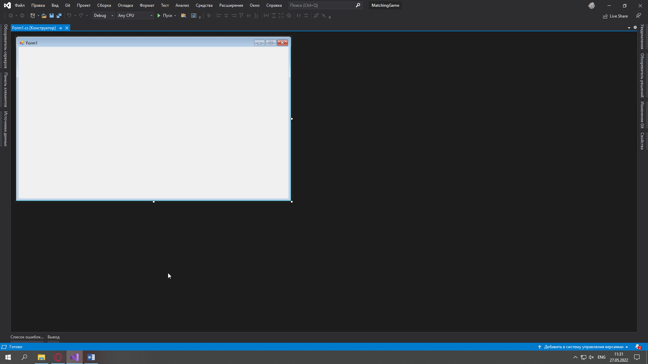
2. Изменено название окна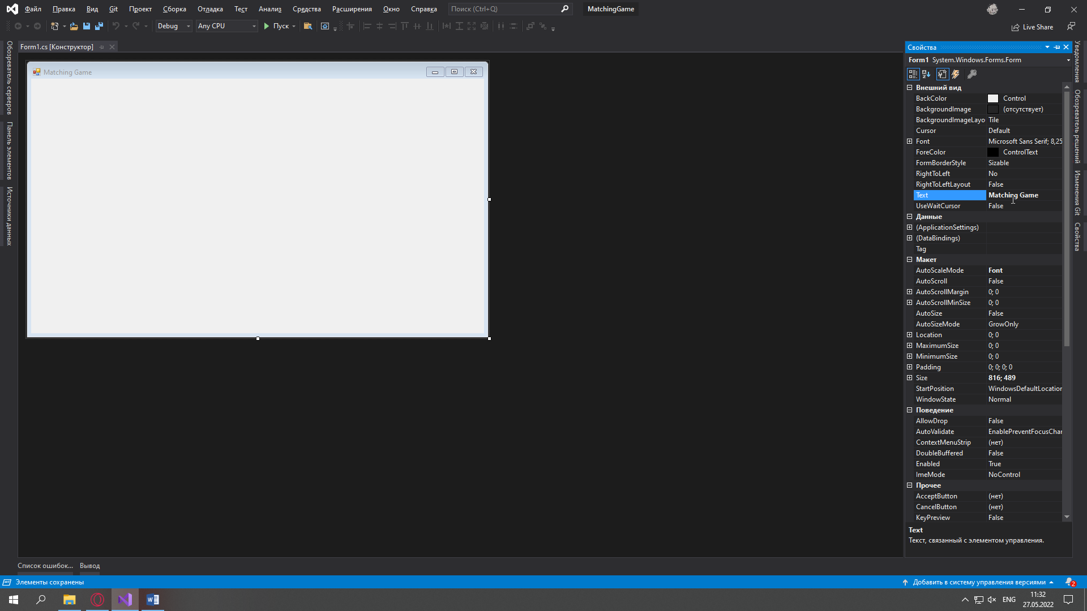
3. Изменён размер окна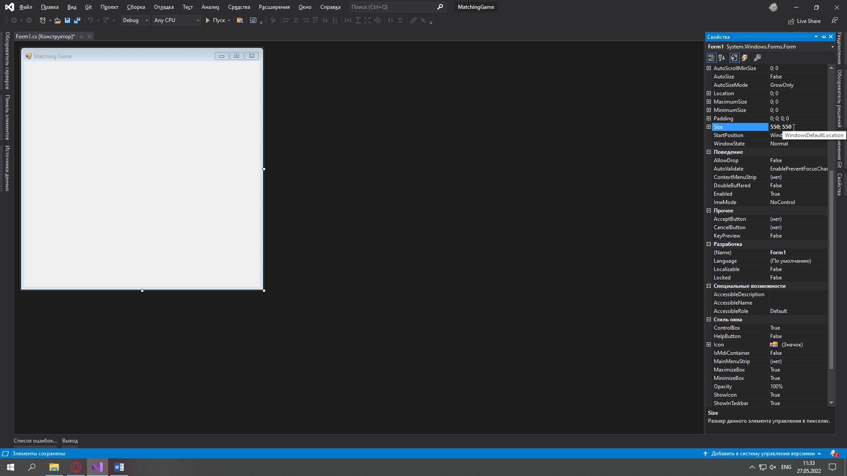
4. Из панели элементов добавлен TableLayoutPanel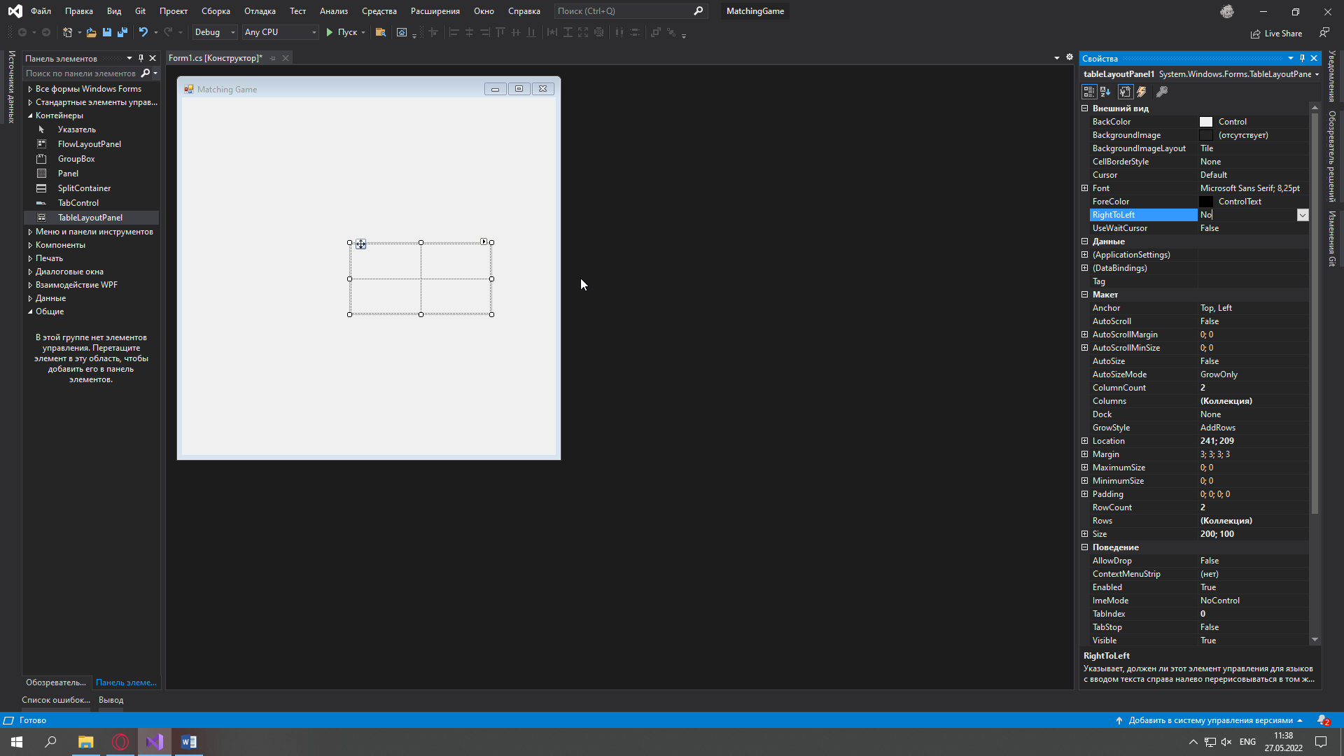
5. Добавлен цвет на фон панели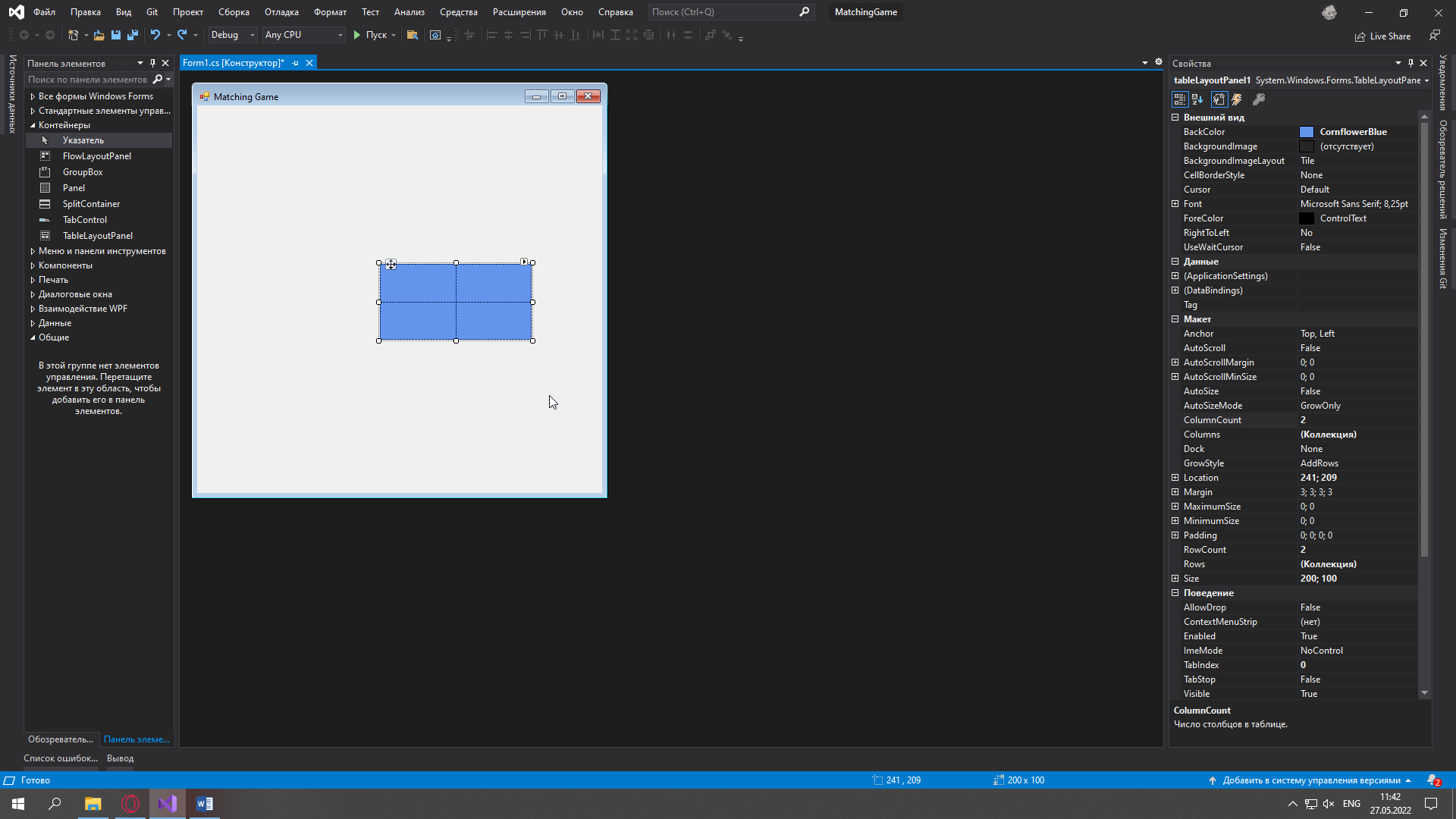
6. Изменено свойство Dock на значение Fill, которое заполняет панель таблицы на всё окно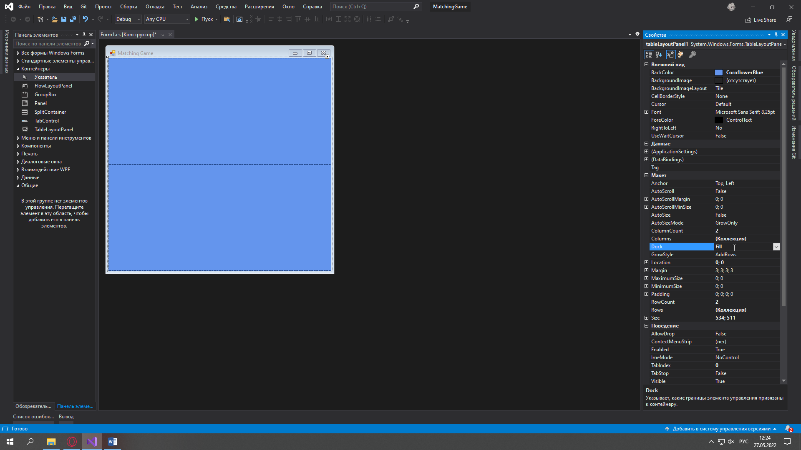
7. Добавлены видимые разграничения в таблицу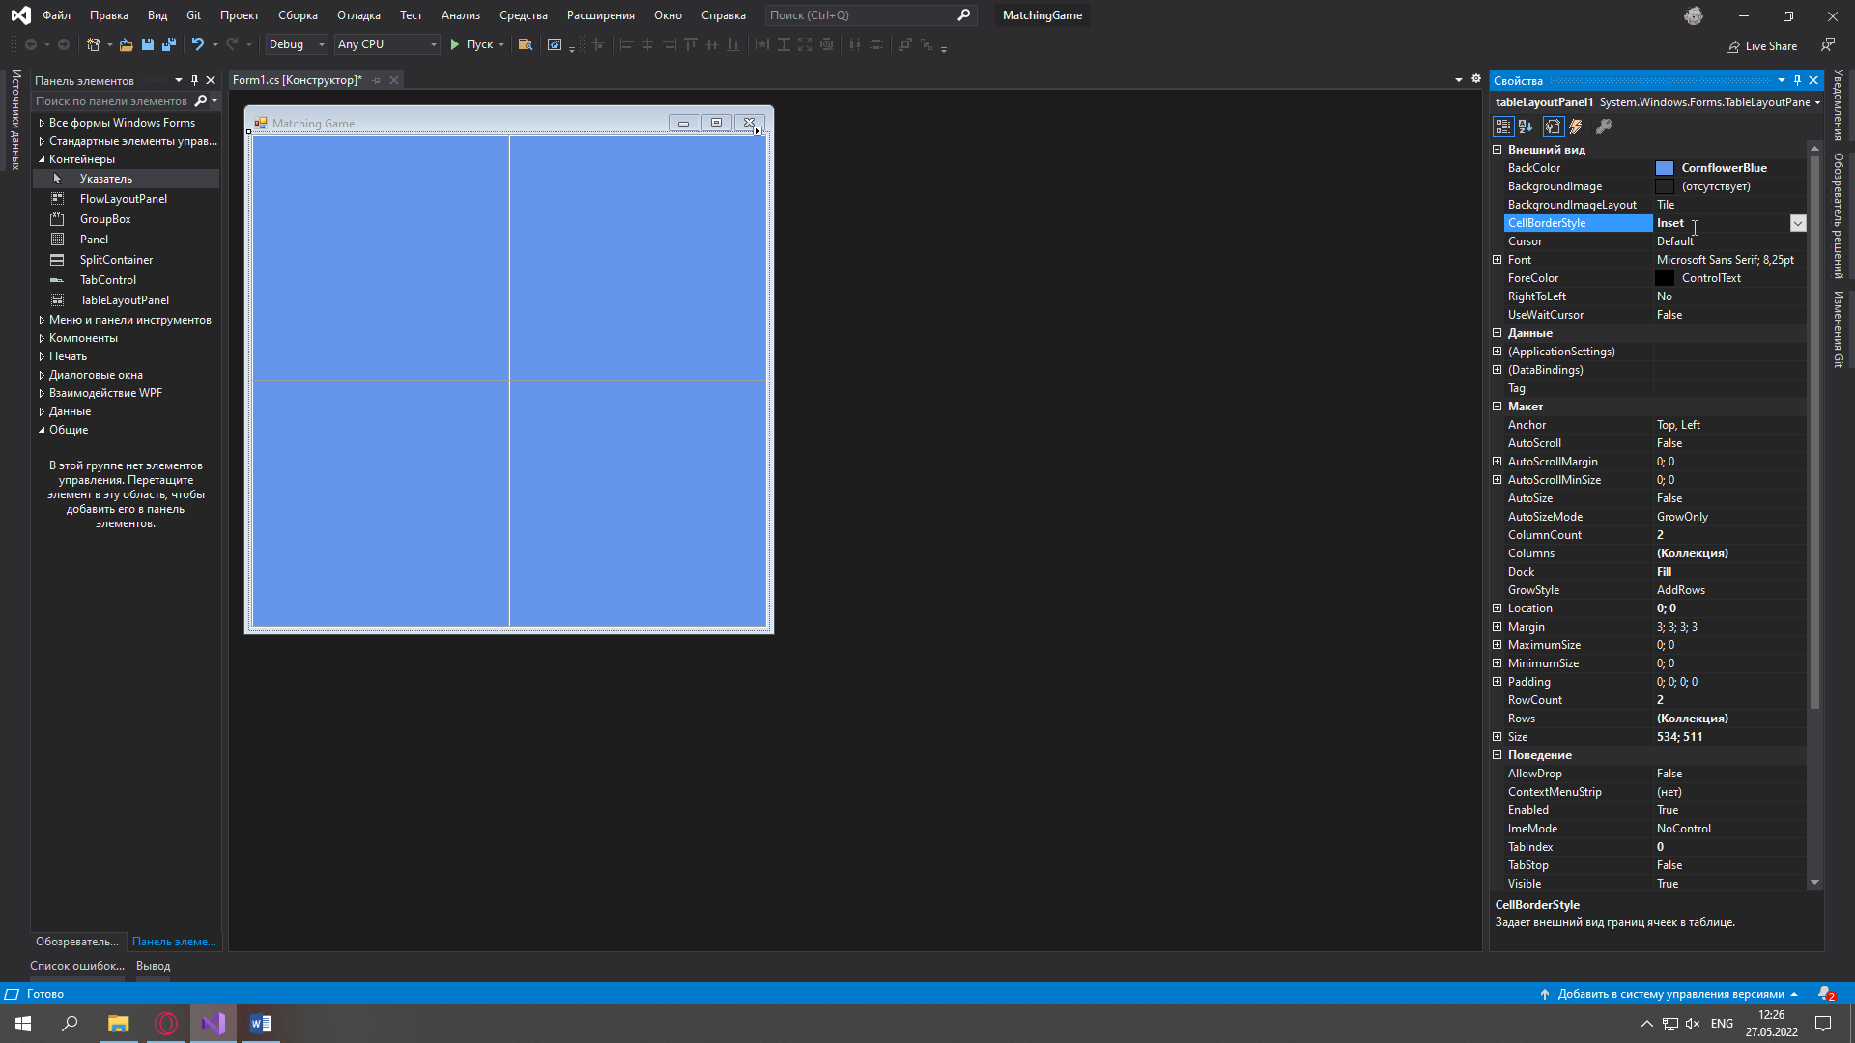
8. Добавлены две строки и два столбца в таблице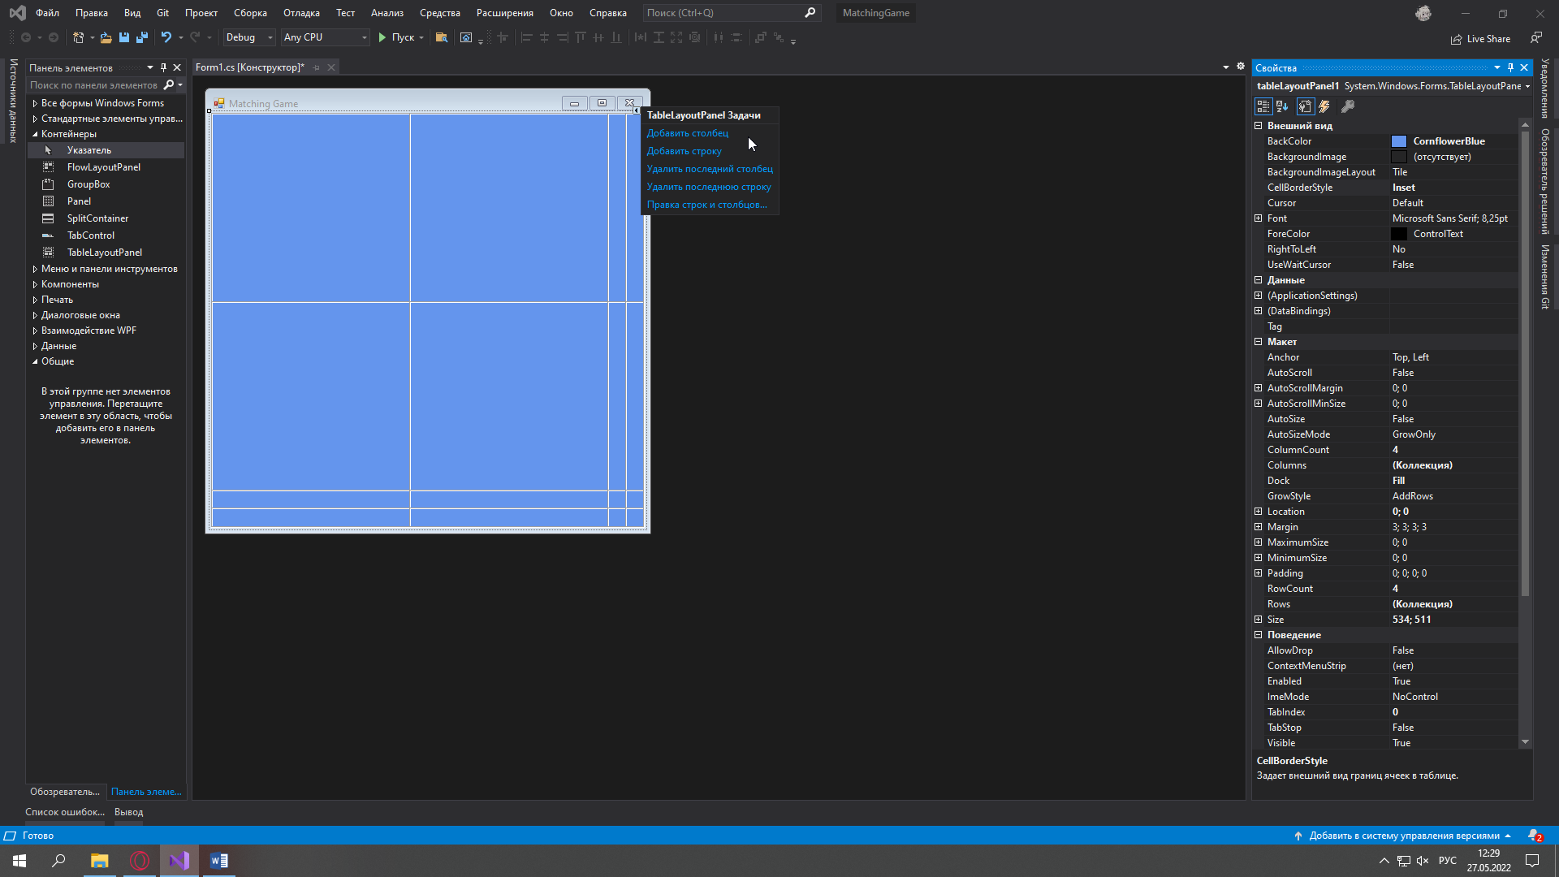
9. Для изменения положений линий таблицы нужно нажать правой кнопкой мыши по любой из линий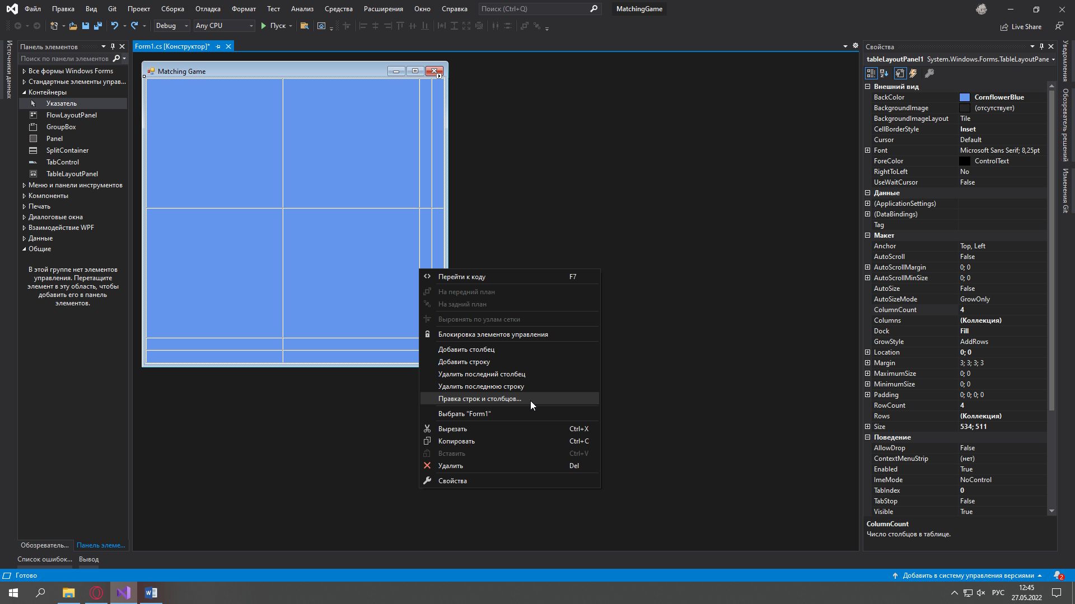 там найти «правка строк и столбцов», при нажатии которой откроется окно «Стили столбцов и строк» 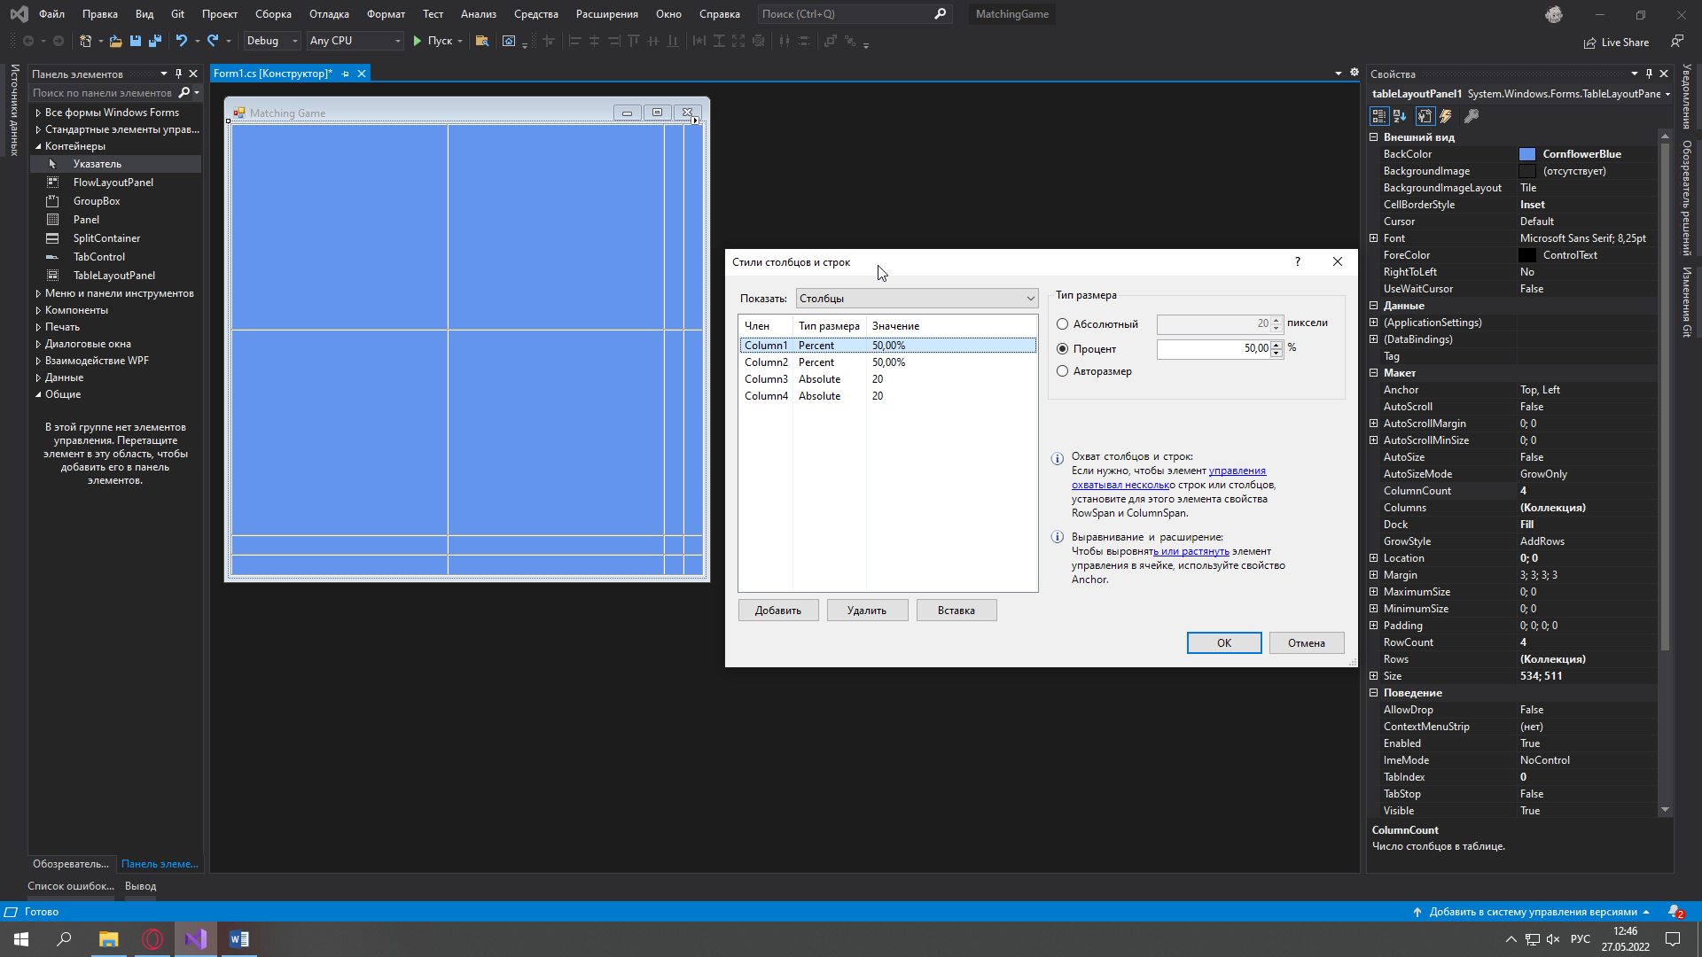 и изменить в соответствии с заданием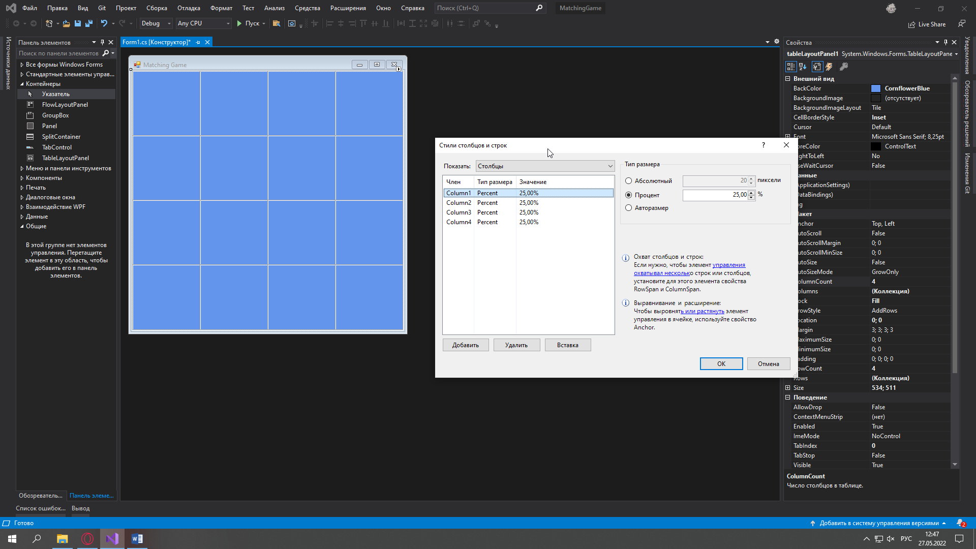
10. Добавлен Label в первую клетку таблицы 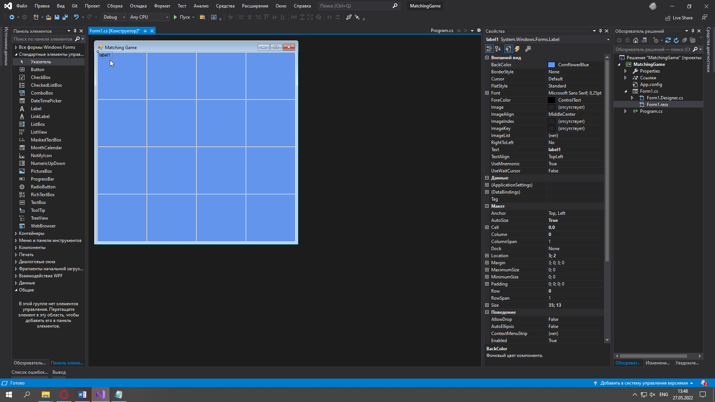
11. Label теперь размером с клетку 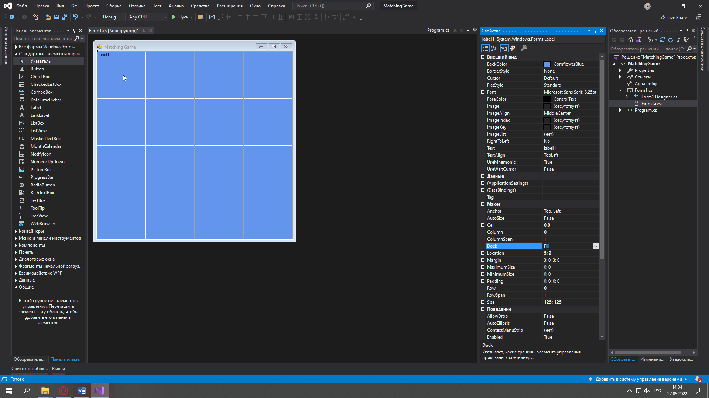
12. Label по центру клетки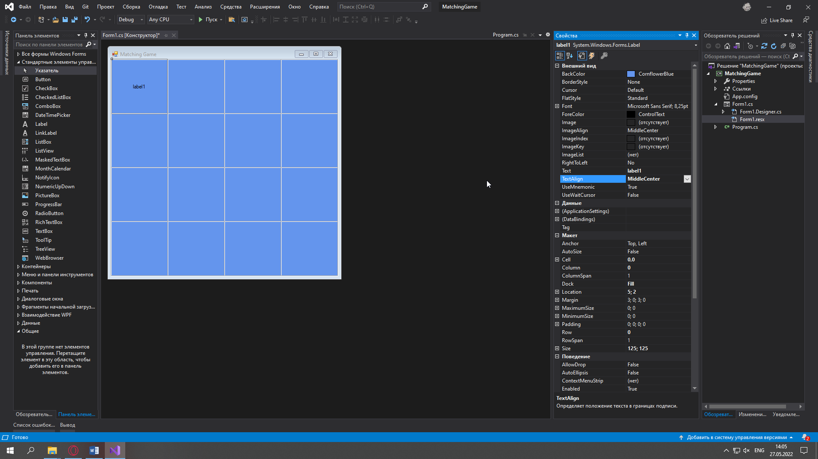
13. Свойство Font изменено на Webdings 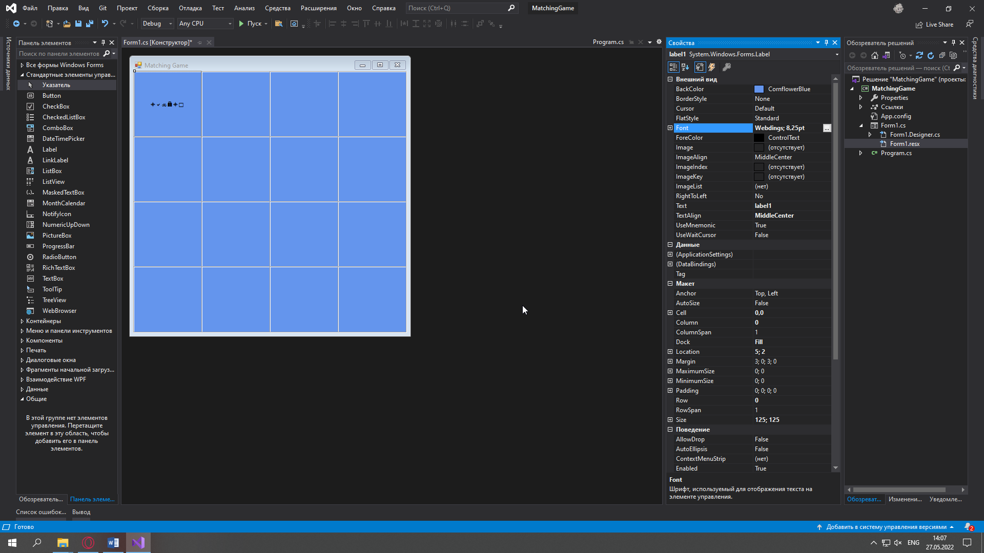
14. Настроены размер и жирность для Label. Для свойства Text задано значение ‘c’ 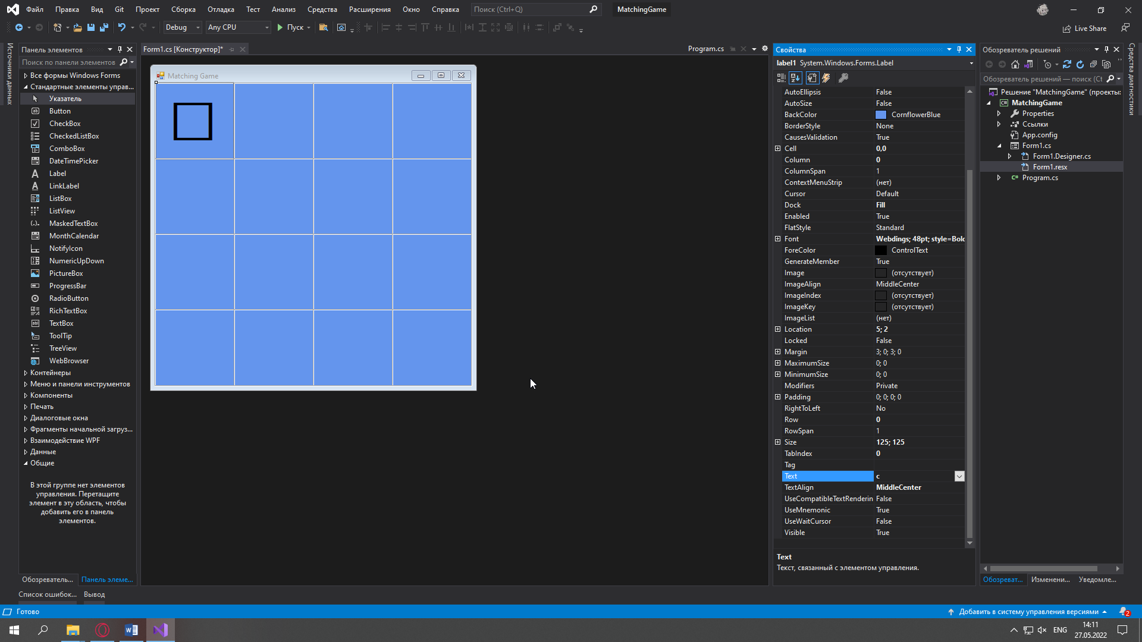
15. Label находящийся в первой клетке дублирован во все остальные 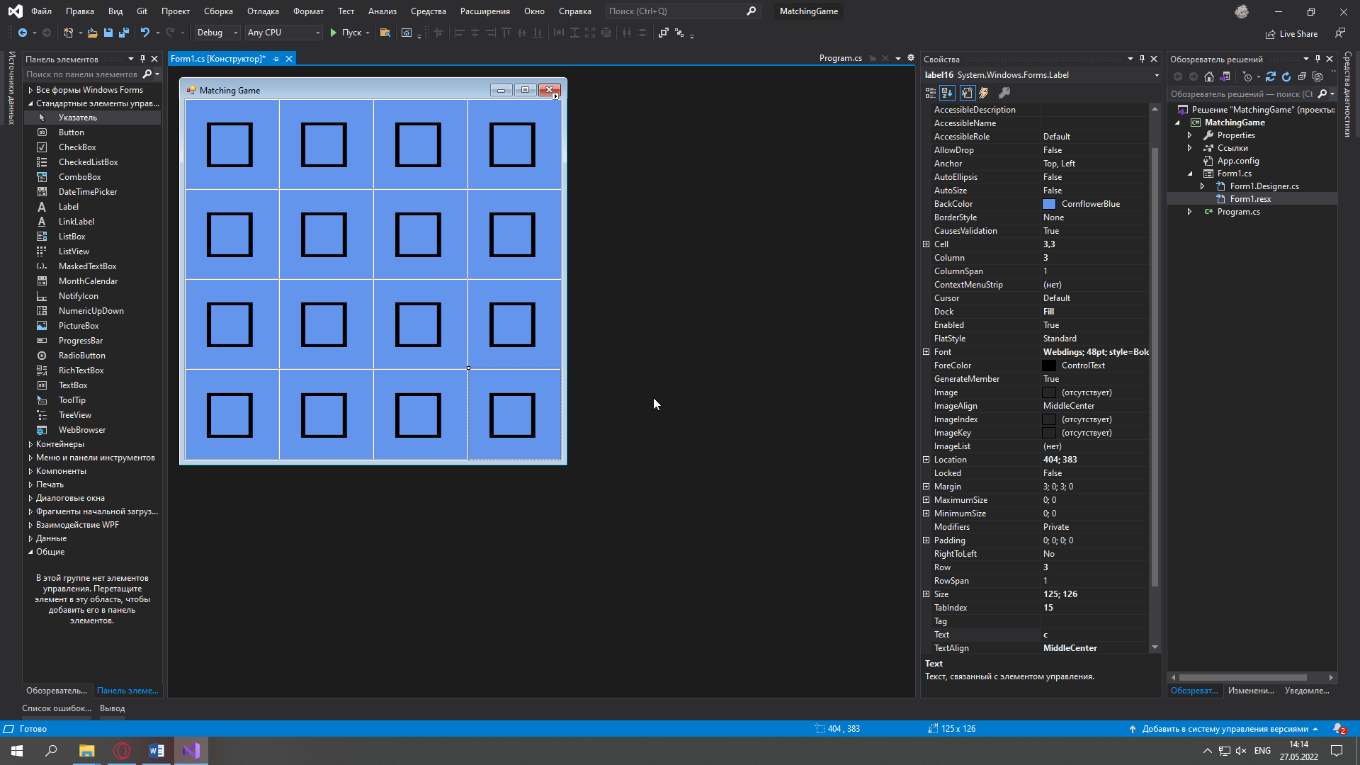

**Второй день.**

1. В код формы добавлены объект рандом и коллекция с знаками для игры. 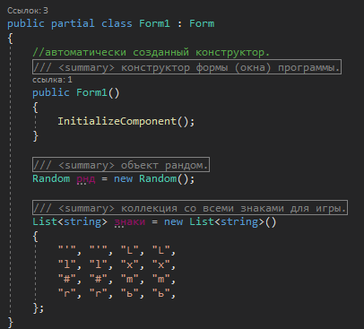
2. Написан метод для расстановки знаков из коллекции в ячейки таблицы формы (окна), и добавлен вызов метода в конструктор формы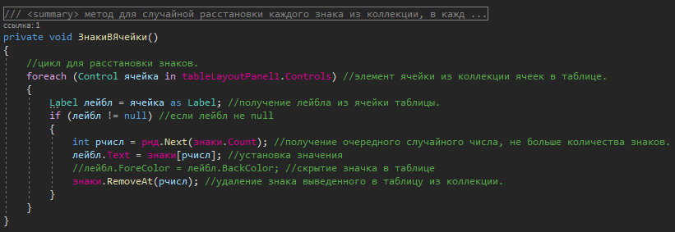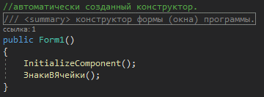  
   * одна из строк в методе закомментирована для проверки работы метода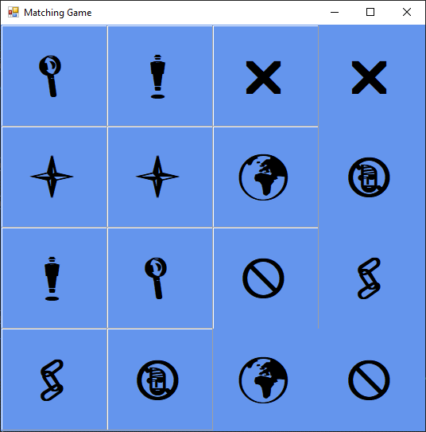  
     
   но после она раскомментирована для правильной работы игры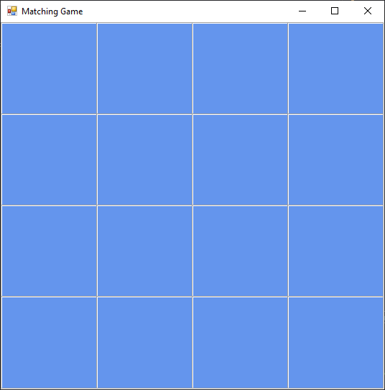
3. Добавлено событие для нажатия на лейбл. 
4. Написан метод для обработки события, нажатия на лейбл в форме (окне).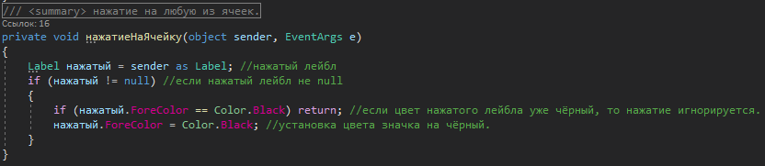 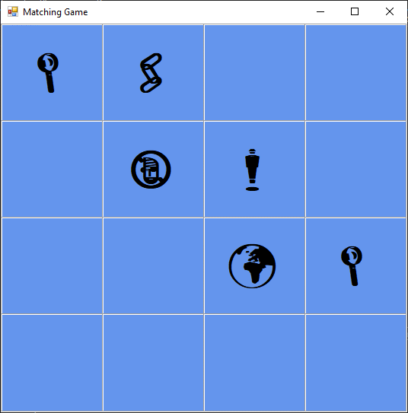
5. Добавлены поля для первого нажатого лейбла, и для второго. Переписан обработчик нажатия на ячейку, используя поле первого нажатого лейбла. 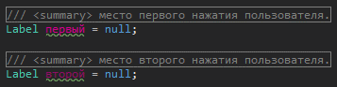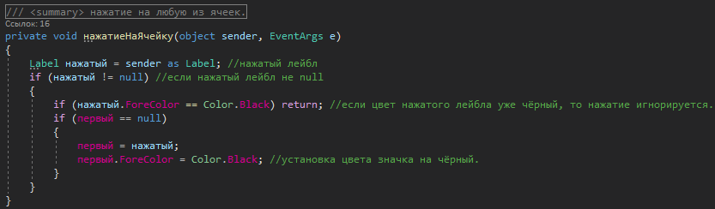  
     
   * при попытке открыть вторую ячейку – ничего не происходит. 